Desarrollo de aplicaciones móviles II

Tema Nº1:Introducción a Kotlin

Indicador de logro Nº1:Conoce los conceptos básicos de Kotlin, teniendo en cuenta las buenas prácticas del desarrollo de software.

**TEMA 01 Teoría de los**

**TEMA Nº1:**

Introducción a Kotlin

**Subtema 1.1:**

Declaración de constantes y variables con sus respectivos tipos de datos.

**Ejemplos:**

Creación de un proyecto Kotlin.

Para ejecutar nuestras instrucciones configuramos el archivo de ejecución.

Declaración de variables y constantes.

**Subtema 1.2:**

Conversión de tipos de datos.

**Ejemplos:**

**Subtema 1.3:**

Operadores matemáticos.

**Ejemplos:**

**Subtema 1.4:**

Operadores relacionales y lógicos.

**Ejemplos:**

**Subtema 1.5:**

Control de flujos.

**Ejemplos:**

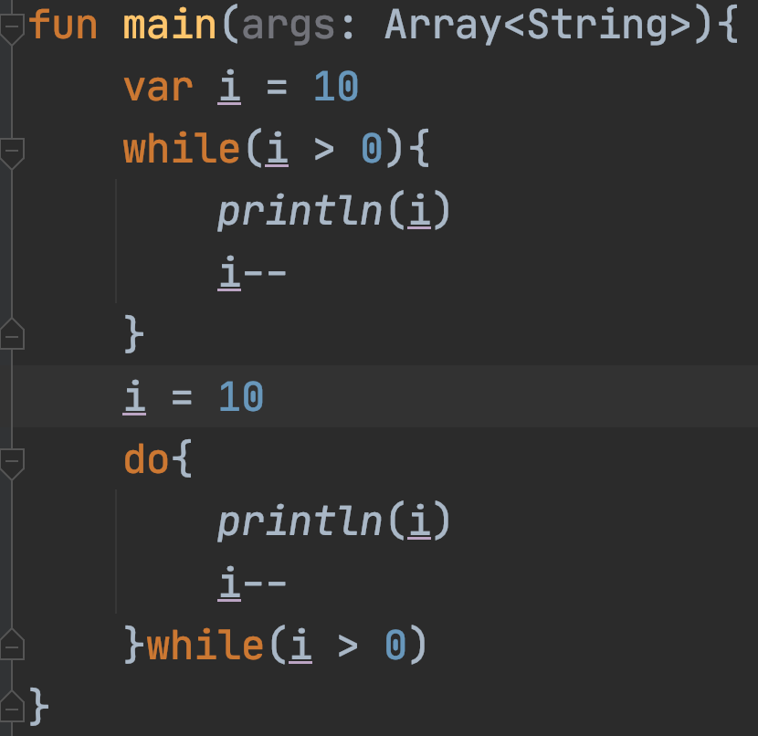

**Actividad:**

* ¿La sintaxis del lenguaje Kotlin es sencilla? ¿Porqué?
* ¿La sintaxis de Kotlin es similar a Java? ¿Porqué?
* ¿Las contantes puede ser modificadas después de tener valor? ¿Porqué?
* ¿Se puede utilizar código Kotlin con código Java en una misma clase? ¿Porqué?
* Investigue como es que se puede utilizar variables NULL en Kotlin.

**Conclusiones de la experiencia:**

__________________________________________________________________________________________________________________________________________________________________________________________________________________________________________________________________________________________________________________________________________________________________________________

**Referencias**

*Desarrolla apps para Android con Kotlin.* (2021). Android Developer. <https://developer.android.com/kotlin>